学院宣传工作智能协同管理平台
设计说明书

项目 | 内容
项目名称 | 学院宣传工作智能协同管理平台
适用课程 | 软件工程导论
实验项目 | 实验项目三 总体设计与详细设计
文档内容 | 引言、总体设计、详细设计、设计说明
编写方式 | 结合前期需求分析、用例建模与 AI 辅助优化完成

本说明书用于描述学院宣传工作智能协同管理平台的总体架构、模块划分、模块接口、数据库总体设计以及核心模块详细设计，为后续编码实现和系统测试提供依据。

本文档的目的是在需求规格说明书和用例建模结果的基础上，对学院宣传工作智能协同管理平台进行系统设计说明，明确系统采用的总体架构、模块划分、模块接口、数据库总体设计以及核心模块的详细处理流程。本文档可作为后续编码实现、数据库设计、测试设计和项目验收的参考依据。

本系统面向学院青年传媒中心宣传服务协同场景，主要支持宣传需求提交、申请信息校验、需求审核、任务拆分、部门派单、干事安排、自动提醒、成果提交、成果审核、素材归档、数据统计和系统基础管理等功能。
本设计说明书重点说明系统层次结构、模块职责、模块间接口、核心数据对象和关键业务流程，不涉及具体编程语言、前端页面样式和部署环境的详细实现。

序号 | 资料名称 | 说明
1 | 学院宣传工作智能协同管理平台需求规格说明书 | 实验项目二形成的需求分析成果
2 | 学院宣传工作智能协同管理平台用例图 | 实验项目二形成的用例建模成果
3 | 学院宣传工作智能协同管理平台总体架构图 | 实验项目三总体设计成果
4 | 软件工程导论实验指导书 | 本实验设计说明书的结构依据

系统采用分层架构，将系统划分为表现层、业务逻辑层、数据访问层和数据存储层。表现层负责与用户交互，业务逻辑层负责处理核心业务规则，数据访问层负责封装数据读写操作，数据存储层负责保存业务数据、附件文件和系统配置。
采用分层架构可以降低页面、业务逻辑和数据访问之间的耦合度，使系统更容易维护和扩展。后续如果增加移动端、公众号通知、AI 文案辅助或智能派单功能，可以优先在表现层和业务逻辑层进行扩展，不需要大规模修改数据访问层。
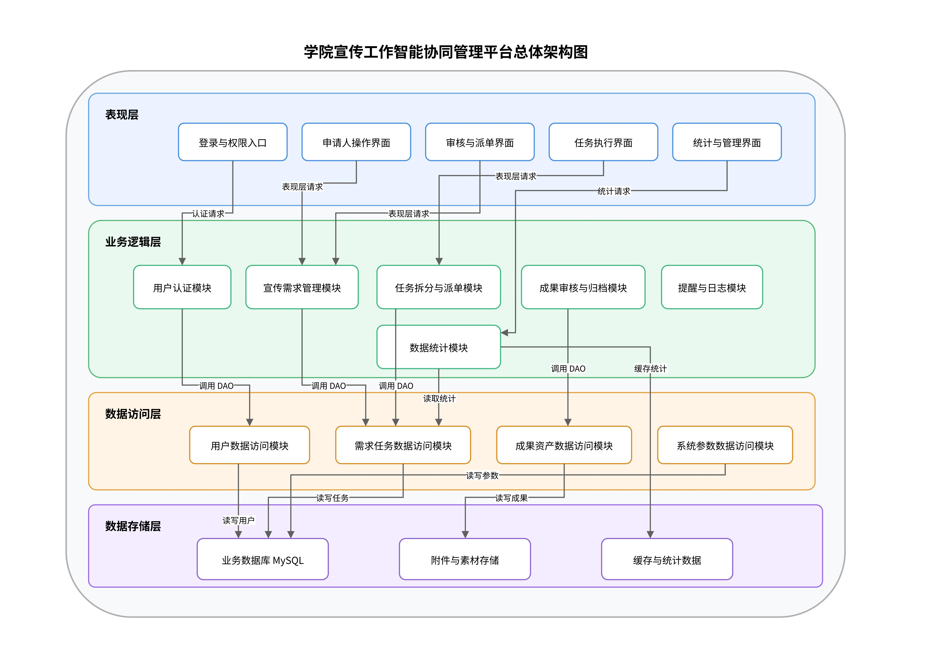
图 1 系统总体架构图

根据系统功能和分层架构，系统模块划分如下。
层次 | 模块 | 主要职责
表现层 | 登录与权限入口模块 | 提供登录入口，根据用户角色展示不同功能页面
表现层 | 申请人操作模块 | 提供宣传需求提交、申请修改、进度查看和成果确认功能
表现层 | 审核与派单界面模块 | 提供需求审核、任务拆分和部门派单操作界面
表现层 | 任务执行界面模块 | 提供部长安排干事、干事查看任务和提交成果功能
表现层 | 统计与管理界面模块 | 提供统计查看、用户管理、部门管理和系统参数设置界面
业务逻辑层 | 用户认证模块 | 处理登录验证、角色识别和权限判断
业务逻辑层 | 宣传需求管理模块 | 处理需求提交、信息校验、结构化处理和状态更新
业务逻辑层 | 任务拆分与派单模块 | 根据宣传类型生成子任务，并完成部门派单和干事安排
业务逻辑层 | 成果审核与归档模块 | 处理成果提交、初审、复审、确认和素材归档
业务逻辑层 | 提醒与日志模块 | 发送截止提醒，记录关键操作日志
业务逻辑层 | 数据统计模块 | 统计申请数量、任务数量、完成率、逾期率、返修率和工作量
业务逻辑层 | 系统设置模块 | 维护角色权限、部门、任务类型、提醒规则和系统参数
数据访问层 | 用户数据访问模块 | 负责用户、角色、部门和权限数据的增删改查
数据访问层 | 需求任务数据访问模块 | 负责宣传需求、宣传任务和派单记录的数据操作
数据访问层 | 成果资产数据访问模块 | 负责成果提交记录、附件地址和资产信息的数据操作
数据访问层 | 审核日志数据访问模块 | 负责审核记录、操作日志和提醒记录的数据操作
数据访问层 | 系统参数数据访问模块 | 负责任务类型、提醒规则和系统配置的数据操作

模块间接口采用请求数据和返回结果的形式。表现层不直接访问数据库，而是通过业务逻辑层发起请求。业务逻辑层完成权限判断、规则校验和状态处理后，再调用数据访问层进行数据读写。
调用方 | 被调用方 | 接口名称 | 传递数据 | 返回结果
申请人操作模块 | 宣传需求管理模块 | 提交宣传需求 | 活动名称、时间、地点、宣传类型、负责人、联系方式、截止时间、附件材料 | 提交成功或失败信息
宣传需求管理模块 | 需求任务数据访问模块 | 保存宣传需求 | 宣传需求对象、申请人编号、申请状态 | 保存结果
审核与派单界面模块 | 宣传需求管理模块 | 审核宣传需求 | 需求编号、审核结果、审核意见、审核人编号 | 审核处理结果
任务拆分与派单模块 | 需求任务数据访问模块 | 生成子任务 | 需求编号、任务类型、负责部门、截止时间 | 子任务生成结果
审核与派单界面模块 | 任务拆分与派单模块 | 分配部门 | 任务编号、部门编号、分配人编号 | 派单结果
任务执行界面模块 | 任务拆分与派单模块 | 安排干事 | 任务编号、干事编号、截止时间 | 安排结果
任务执行界面模块 | 成果审核与归档模块 | 提交成果 | 任务编号、提交人编号、成果类型、文件或链接、备注 | 提交结果
成果审核与归档模块 | 成果资产数据访问模块 | 保存成果 | 成果编号、任务编号、文件地址、版本号、提交时间 | 保存结果
审核与派单界面模块 | 成果审核与归档模块 | 审核成果 | 成果编号、审核人编号、审核结果、审核意见 | 审核结果
成果审核与归档模块 | 成果资产数据访问模块 | 归档成果 | 需求编号、任务编号、成果类型、文件地址、归档时间 | 归档结果
统计与管理界面模块 | 数据统计模块 | 查询统计数据 | 时间范围、部门编号、任务类型 | 统计结果
统计与管理界面模块 | 系统设置模块 | 维护基础数据 | 用户、角色、部门、任务类型、提醒规则 | 维护结果

数据库总体设计围绕宣传需求、宣传任务、成果提交、审核记录、提醒记录、宣传资产和统计数据展开。系统将结构化业务数据存储在关系数据库中，将照片、视频、文档、海报等较大附件保存到文件存储中，并在数据库中保存文件地址和关联关系。
数据表 | 主要字段 | 说明
user | user_id、name、role、department_id、contact、password_hash | 保存系统用户、角色和联系方式
department | department_id、department_name、manager_id | 保存青年传媒中心部门信息
publicity_request | request_id、activity_name、activity_time、location、content、publicity_types、status、applicant_id | 保存宣传需求申请
publicity_task | task_id、request_id、task_type、department_id、executor_id、deadline、status | 保存由宣传需求拆分出的子任务
assignment | assignment_id、task_id、assigner_id、receiver_id、assign_time | 保存任务派单记录
submission | submission_id、task_id、submitter_id、file_url、version、submit_time | 保存干事提交的成果信息
review_record | review_id、object_id、object_type、reviewer_id、result、comment、review_time | 保存需求审核和成果审核记录
reminder_record | reminder_id、task_id、receiver_id、remind_time、remind_type、send_status | 保存系统提醒记录
publicity_asset | asset_id、request_id、task_id、asset_type、file_url、archive_time | 保存归档后的宣传素材
system_parameter | parameter_id、parameter_name、parameter_value、description | 保存任务类型、提醒规则等系统参数

宣传需求管理模块是系统业务流程的起点，主要负责处理申请人提交宣传需求的全过程。申请人填写活动名称、活动时间、活动地点、活动内容、宣传类型、负责人、联系方式、截止时间和附件材料后，系统进行必填项校验和附件校验。校验通过后，系统将申请内容整理为标准字段，生成宣传需求记录，并将状态设置为待审核。随后系统通知负责老师或主任进行审核。
项目 | 内容
模块名称 | 宣传需求管理模块
主要参与者 | 申请人、负责老师、主任
输入数据 | 活动名称、活动时间、活动地点、活动内容、宣传类型、负责人、联系方式、截止时间、附件材料
输出数据 | 提交结果、审核结果、申请状态、错误提示
主要功能 | 提交宣传需求、校验申请信息、结构化申请信息、保存申请记录、审核宣传需求
异常处理 | 必填项缺失、附件格式错误、审核退回、申请驳回

该流程图展示了宣传需求从申请人提交到审核处理的完整流程，重点体现参数接收、合法性验证、信息结构化、数据保存、审核判断和异常返回等环节。
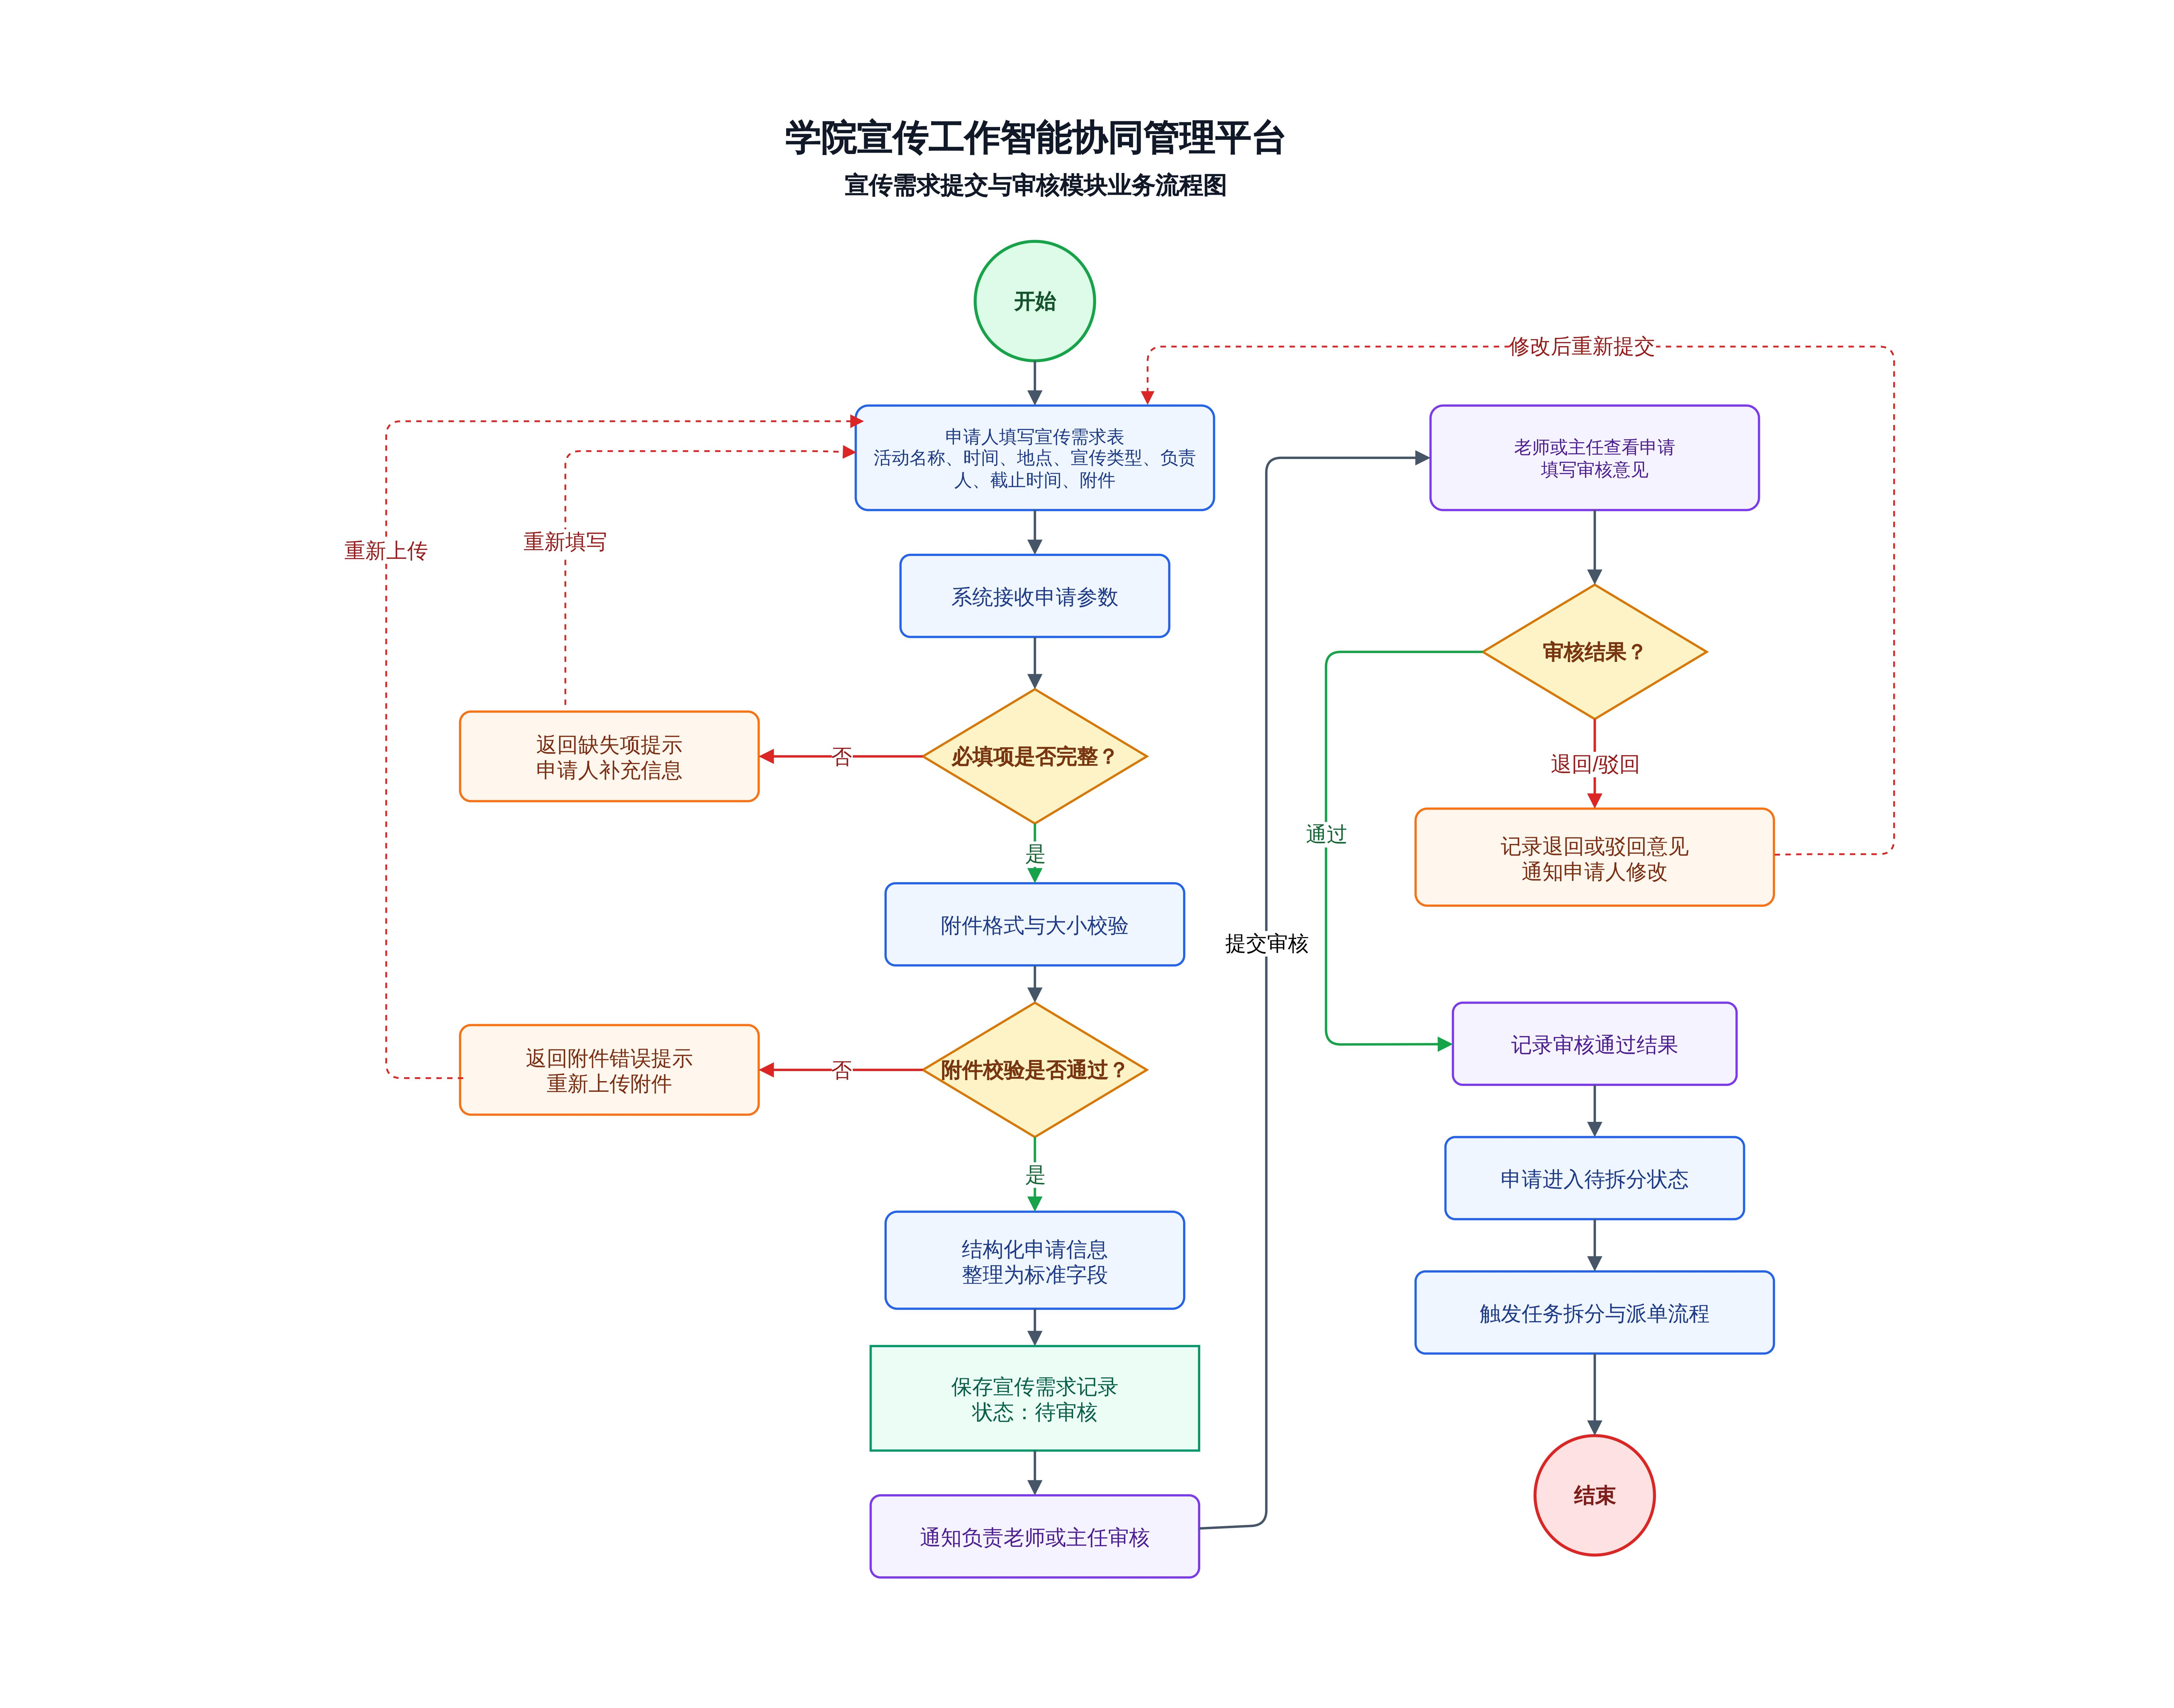
图 2 宣传需求管理模块业务流程图

算法：提交宣传需求并进入审核流程
输入：申请表单 requestForm，当前用户 currentUser
输出：处理结果 result
1. 接收申请表单 requestForm
2. 判断 currentUser 是否具有申请人权限
3. 如果没有权限，返回无权限操作提示
4. 校验申请表单中的必填项
5. 如果存在必填项缺失，返回缺失字段提示
6. 校验附件格式和附件大小
7. 如果附件校验失败，返回附件错误提示
8. 将申请内容结构化为标准字段
9. 创建宣传需求记录
10. 将宣传需求状态设置为待审核
11. 保存宣传需求记录
12. 生成操作日志
13. 通知负责老师或主任审核
14. 返回提交成功提示

成果审核与归档模块负责宣传任务完成后的成果处理。干事完成任务后，可以上传照片、视频、新闻稿、推送文案、海报设计稿或相关链接。系统保存成果提交记录并生成版本号。部长先进行初审，负责老师或主任进行复审，申请人最终确认。确认完成后，系统将成果统一归档到宣传资产库，便于后续查询和复用。
项目 | 内容
模块名称 | 成果审核与归档模块
主要参与者 | 干事、部长、负责老师、主任、申请人
输入数据 | 任务编号、成果文件、成果链接、提交说明、审核意见
输出数据 | 成果提交结果、审核结果、归档结果
主要功能 | 提交成果、成果初审、成果复审、申请人确认、素材归档
异常处理 | 成果格式错误、审核不通过、成果需修改、归档失败

算法：成果提交与审核归档
输入：任务编号 taskId，成果信息 submissionInfo，当前用户 currentUser
输出：处理结果 result
1. 判断 currentUser 是否为该任务的执行干事
2. 如果不是执行干事，返回无权限提交提示
3. 校验成果文件或成果链接是否有效
4. 如果成果信息无效，返回成果提交失败提示
5. 保存成果提交记录
6. 生成成果版本号
7. 将任务状态设置为待部长初审
8. 通知部长进行初审
9. 部长查看成果并填写审核意见
10. 如果部长初审不通过，记录审核意见，将任务状态退回执行中，并通知干事修改成果
11. 如果部长初审通过，将任务状态设置为待老师复审，并通知负责老师或主任复审
12. 负责老师或主任进行复审
13. 如果复审不通过，记录复审意见，将任务状态退回执行中，并通知干事修改成果
14. 如果复审通过，将任务状态设置为待申请人确认
15. 申请人确认最终成果
16. 系统归档成果文件和成果信息
17. 将任务状态设置为已归档
18. 返回成果处理完成提示

类图围绕宣传需求管理、任务拆分派单、成果审核归档三个核心业务模块进行设计，主要类包括用户、角色权限、部门、宣传需求、宣传任务、成果提交、审核记录、提醒记录和宣传资产。

图 3 系统核心类图
类名 | 主要职责
User | 表示系统用户，包括申请人、老师、主任、部长、干事和系统管理员
RolePermission | 表示角色权限，用于判断用户是否可以执行某项操作
Department | 表示青年传媒中心内部部门，例如摄影部、新媒体部、新闻部和美工部
PublicityRequest | 表示宣传需求，是系统业务流程的主对象
PublicityTask | 表示由宣传需求拆分出的具体宣传任务
Submission | 记录干事提交的宣传成果及版本信息
ReviewRecord | 记录宣传需求或成果的审核结果和审核意见
ReminderRecord | 记录系统自动提醒的对象、时间和发送状态
PublicityAsset | 表示归档后的宣传素材和成果资产

设计原则 | 说明
分层设计原则 | 将页面展示、业务处理、数据访问和数据存储分离，降低系统耦合度
单一职责原则 | 每个模块只负责相对明确的业务范围，避免模块功能过杂
权限控制原则 | 不同角色只能访问自己权限范围内的数据和功能
流程可追踪原则 | 申请、审核、派单、提交、修改和归档等关键操作均保留记录
可扩展原则 | 任务类型、提醒规则、部门和角色权限支持配置，便于后续扩展
数据一致性原则 | 任务状态、审核结果、成果版本和归档记录需要保持一致

第一，系统将微信群中的零散宣传需求转化为结构化申请和流程化任务管理，使活动信息、宣传类型、负责人、截止时间和附件材料更加清晰。
第二，系统采用任务拆分与派单机制，能够根据拍照、视频、推送、新闻稿、海报等宣传类型生成子任务，并交由对应部门和干事执行。
第三，系统设计了多级审核流程，包括部长初审、负责老师或主任复审、申请人确认，使宣传成果质量更容易控制。
第四，系统支持截止提醒和操作日志，能够减少任务逾期和责任不清的问题。
第五，系统将宣传成果归档为资产库，便于后续按活动名称、时间、任务类型和部门查询历史素材。

潜在问题 | 影响 | 解决方案
角色较多导致权限复杂 | 可能出现越权查看或越权修改 | 采用统一角色权限表，在业务逻辑层集中进行权限判断
流程节点较多导致状态混乱 | 可能出现跳过审核、跳过派单或重复提交 | 为宣传需求和宣传任务设计明确状态机，限制非法状态转换
附件文件较大 | 可能影响系统性能和数据库稳定性 | 附件存入文件存储，数据库只保存文件地址和元数据
提醒发送可能失败 | 可能导致干事或部长未及时处理任务 | 记录提醒发送状态，失败后允许重试或人工查看
成果多次修改导致版本混乱 | 可能难以判断最终成果 | 为成果提交设计版本号，保留每次提交和审核记录
统计数据计算量增加 | 可能影响页面响应速度 | 对常用统计结果进行缓存或定时汇总

在编写设计说明书过程中，AI 工具主要用于生成文档结构、梳理模块职责、优化接口定义、补充数据库表设计、生成流程图框架和伪代码初稿。AI 的优势是能够快速整理出较完整的设计内容，并帮助发现需求到设计之间可能遗漏的环节。
同时，AI 工具给出的内容仍需要结合项目实际进行筛选和修改。例如，实验指导书中的示例是学生成绩管理系统，AI 初始生成内容可能会偏向成绩管理场景，因此需要将其调整为宣传协同平台中的申请人、负责老师、主任、部长、干事和系统管理员等角色。最终设计方案以本项目真实业务流程为依据。

检查项 | 检查结果
是否包含引言、总体设计、详细设计和设计说明 | 已包含
是否说明总体架构和模块划分 | 已说明
是否定义模块接口和数据传递内容 | 已定义
是否包含数据库总体设计 | 已包含主要数据表设计
是否选择核心模块进行详细设计 | 已选择宣传需求管理模块和成果审核与归档模块
是否包含流程图、伪代码和类图 | 已包含
是否体现 AI 辅助优化过程 | 已说明
是否符合本项目场景 | 已从成绩管理示例改为宣传协同平台

综上，本设计说明书围绕学院宣传工作智能协同管理平台的业务流程展开，覆盖了总体架构、模块划分、模块接口、数据库总体设计、核心模块详细设计和设计说明等内容。该设计方案结构清晰、职责明确、流程完整，能够为后续系统实现和测试工作提供较为可靠的设计依据。

